新桥街道中心幼儿园小三班幼儿生活状况记录表

观察时间：3.6

观察对象：小三班幼儿

观察者：朱老师、张老师

观察目标：了解目标幼儿在园的情况。

观察内容：观察目标幼儿来园、午餐、午睡、游戏等情况。

|  |  |  |  |  |  |
| --- | --- | --- | --- | --- | --- |
| 学号 | 姓名 | 签到 | 午餐 | 午睡情况 | 备注 |
| 1 | **巢熠阳** | √ | √ | ○ | 12:30后午睡 |
| 2 | **王钧逸** | 未来园 | 未来园 | 未来园 | 未来园 |
| 3 | **陈雨航** | √ | √ | √ |  |
| 4 | **孙贝牙** | √ | √ | √ |  |
| 5 | **陈盼** | √ | √ | √ | 未带口罩来园 |
| 6 | **李宇涵** | √ | √ | √ |  |
| 7 | **穆永泽** | √ | √ | ○ | 未带口罩来园；午餐老师喂；12:30后午睡 |
| 8 | **陆宇轩** | √ | √ | √ |  |
| 9 | **张睿宸** | √ | √ | √ |  |
| 10 | **高文浩** | ○ | √ | √ |  |
| 11 | **郁明泽** | √ | ○ | √ | 11:30后吃完午餐；蔬菜未全部吃完 |
| 12 | **万灵杰** | √ | √ | √ |  |
| 13 | **袁明楷** | √ | √ | √ |  |
| 14 | **张砚钧** | ○ | √ | √ | 来园时间较晚；未带口罩来园 |
| 15 | **蒋绍文** | √ | √ | ○ | 12:30后午睡 |
| 16 | **赵天羽** | √ | ○ | √ | 11:30后吃完午餐 |
| 17 | **唐锦轩** | √ | √ | √ |  |
| 18 | **何书泽** | ○ | ○ | √ | 11:30后吃完午餐 |
| 19 | **杨景言** | 未来园 | 未来园 | 未来园 | 未来园 |
| 20 | **欧阳悦** | √ | √ | √ |  |
| 21 | **陆忻妍** | √ | √ | √ |  |
| 22 | **黄钰洁** | ○ | ○ | √ | 11:30后吃完午餐 |
| 23 | **蔡晗熙** | ○ | ○ | √ | 11:30后吃完午餐 |
| 24 | **韩文雅** | √ | √ | √ | 未带口罩来园 |
| 25 | **陈悦** | ○ | ○ | √ | 未带口罩来园；11:30后吃完午餐；午餐老师喂 |
| 26 | **丁妤暄** | √ | √ | √ |  |
| 27 | **贾清晨** | √ | √ | √ | 来园时间较晚；蔬菜未全部吃完 |
| 28 | **朱明曦** | 未来园 | 未来园 | 未来园 | 未来园 |
| 29 | **钱宣妤** | √ | ○ | √ | 11:30后吃完午餐 |
| 30 | **叶歆雅** | 未来园 | 未来园 | 未来园 | 未来园 |
| 31 | **郑雅姝** | 未来园 | 未来园 | 未来园 | 未来园 |
| 32 | **朱姝妍** | √ | ○ | √ | 11:30后吃完午餐 |
| 33 | **杨芷若** | √ | ○ | √ | 11:30后吃完午餐 |
| 34 | **任伊桐** | √ | √ | √ | 未带口罩来园 |

备注：（进教室：主动签到√ 提醒签到○ 午餐：11:20前吃完吃完午餐√ 11:30前吃完午餐○ 午睡：12：30前√ 12：30后○）

**评价与分析：**

来园人数29人，有5位幼儿请假。

**入园情绪及喝牛奶：**

今天，孩子们都能够开开心心的拿好自己的东西进入幼儿园，棒棒哒。进入教室后，巢熠阳、陈雨航、孙贝牙、陈盼、李宇涵、陆宇轩、张睿宸、高文浩、郁明泽、袁明楷、张砚钧、蒋绍文、赵天羽、唐锦轩、陆忻妍、欧阳悦、黄钰洁、蔡晗熙、韩文雅、陈悦、丁妤暄、贾清晨、钱宣妤、朱姝妍、杨芷若等孩子能够主动绕水壶。

巢熠阳、陈雨航、孙贝牙、陈盼、李宇涵、穆永泽、陆宇轩、张睿宸、郁明泽、万灵杰、袁明楷、蒋绍文、赵天羽、唐锦轩、陆忻妍、欧阳悦、韩文雅、丁妤暄、贾清晨、钱宣妤、朱姝妍、杨芷若、任伊桐能够主动签到。

巢熠阳、陈雨航、孙贝牙、李宇涵、穆永泽、陆宇轩、张睿宸、高文浩、万灵杰、袁明楷、张砚钧、蒋绍文、赵天羽、唐锦轩、何书泽、陆忻妍、欧阳悦、黄钰洁、蔡晗熙、韩文雅、丁妤暄、贾清晨、钱宣妤、朱姝妍、杨芷若、任伊桐能够喝过牛奶后主动打卡；

巢熠阳、陈雨航、孙贝牙、李宇涵、陆宇轩、张睿宸、高文浩、郁明泽、万灵杰、袁明楷、蒋绍文、赵天羽、唐锦轩、何书泽、陆忻妍、欧阳悦、黄钰洁、蔡晗熙、丁妤暄、贾清晨、钱宣妤、朱姝妍、杨芷若能够带好口罩入园为你们点赞。

**集体活动：**

今天我们开展了科学活动《春天来了》，这是一节常识类科学活动。春天又称春季，是一年中的第一个季节。春天气候温暖适中，大部分地区有降雨气候多变，乍暖还寒。春天是万物复苏的季节，大自然中的柳树、小草等都发芽了，很多花朵竞相开放，如：[迎春花](http://baike.baidu.com/subview/16146/5085528.htm" \t "http://baike.baidu.com/_blank)、[白玉兰](http://baike.baidu.com/view/15186.htm" \t "http://baike.baidu.com/_blank)、[紫玉兰](http://baike.baidu.com/subview/15199/16210411.htm" \t "http://baike.baidu.com/_blank)、[矮牵牛](http://baike.baidu.com/view/4184.htm" \t "http://baike.baidu.com/_blank)、桃花、[梨花](http://baike.baidu.com/view/119095.htm" \t "http://baike.baidu.com/_blank)、[海棠](http://baike.baidu.com/subview/21113/13543083.htm" \t "http://baike.baidu.com/_blank)、[郁金香](http://baike.baidu.com/view/15152.htm" \t "http://baike.baidu.com/_blank)等。燕子、蝌蚪、蜜蜂等小动物也都出来活动了。人们换上了春装，出去踏青、郊游、放风筝。在孩子的周围、大自然中到处都表现着生机勃勃，变化万千的景象。本次活动我们将引导幼儿结合调查表和图片来感知春天的基本特征，并鼓励孩子们学着用较完整的语句描述自己知道的春天的变化。在活动中，巢熠阳、陈雨航、孙贝牙、陈盼、李宇涵、穆永泽、陆宇轩、张睿宸、高文浩、郁明泽、袁明楷、张砚钧、蒋绍文、赵天羽、何书泽、陆忻妍、欧阳悦、黄钰洁、蔡晗熙、韩文雅、丁妤暄、钱宣妤、朱姝妍、杨芷若等孩子能够带着记录纸和好朋友说一说自己发现的春天的秘密。

**午餐情况：**

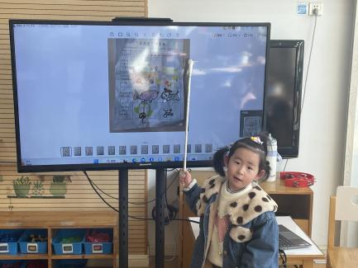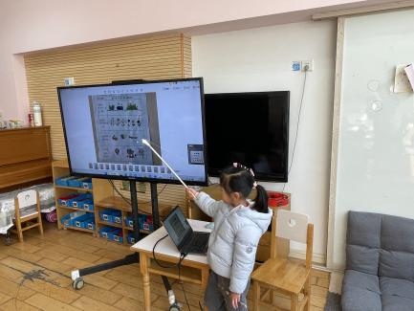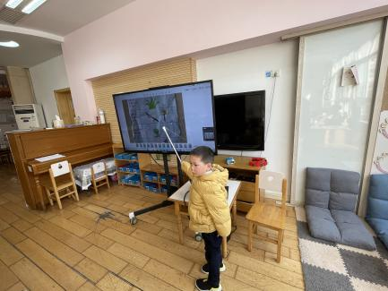

今天，我们吃的是花生饭、百叶卷肉、炒大白菜、荠菜山药木耳汤；在今天的午餐过程中，巢熠阳、陈雨航、孙贝牙、陈盼、李宇涵、穆永泽、陆宇轩、张睿宸、高文浩、万灵杰、袁明楷、张砚钧、蒋绍文、唐锦轩、陆忻妍、欧阳悦、韩文雅、丁妤暄、贾清晨、任伊桐都能在11:20前将碗中的饭菜全部吃完，郁明泽、赵天羽、何书泽、黄钰洁、蔡晗熙、陈悦、钱宣妤、朱姝妍、杨芷若等孩子在11:30 前吃完午餐，其中，陈悦、穆永泽孩子需要老师喂，贾清晨、郁明泽蔬菜未吃完，加油哦！

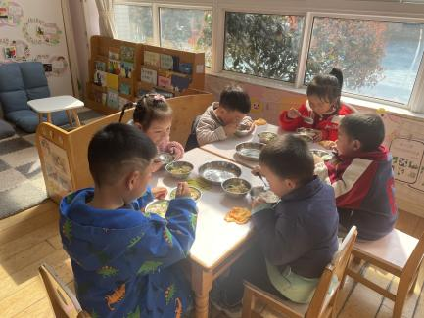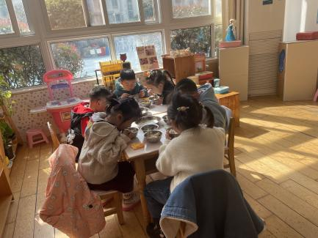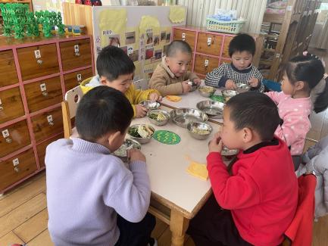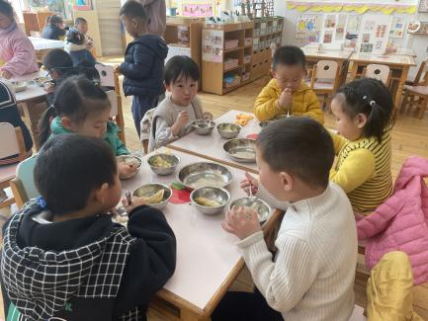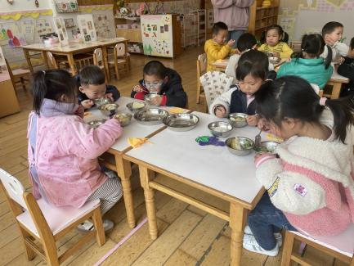

**午睡情况：**

在今天午睡过程中，陈雨航、孙贝牙、陈盼、李宇涵、陆宇轩、张睿宸、高文浩、郁明泽、万灵杰、袁明楷、张砚钧、赵天羽、唐锦轩、何书泽、陆忻妍、欧阳悦、黄钰洁、蔡晗熙、韩文雅、陈悦、丁妤暄、贾清晨、钱宣妤、朱姝妍、杨芷若、任伊桐能够在12:30 前便能够自主进入睡眠，为你们点赞！

**区域游戏情况：**

在喝完牛奶之后，孩子们便开始玩起了区域游戏，钱宣妤、朱姝妍、万灵杰、在美工区用橡皮泥制作作品等。赵天羽、唐锦轩、孙贝牙、在生活区玩滚珠子和螺丝螺母的游戏；陈雨航、李宇涵、在科探区玩青蛙弹跳赛的游戏；黄钰洁、陈盼、袁明楷、穆永泽、郁明泽、在桌面建构区用胶粒积木建构机器人等；蒋绍文、在益智区玩蘑菇钉，尝试用蘑菇钉制作房子，巢熠阳在益智区玩创意拼图；蔡晗熙、杨芷若、丁妤暄在益智区玩动物擂台赛；张睿宸、何书泽、陆忻妍、欧阳悦、在娃娃家照顾娃娃。高文浩、韩文雅、任伊桐在娃娃家玩烧饭游戏；陈悦、在图书角看书；陆宇轩、贾清晨、张砚钧未玩到游戏。

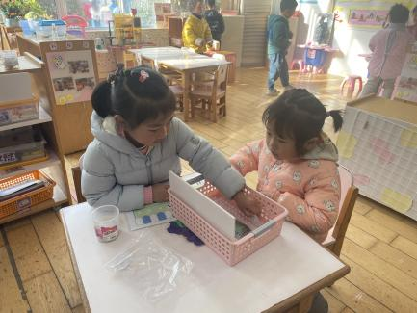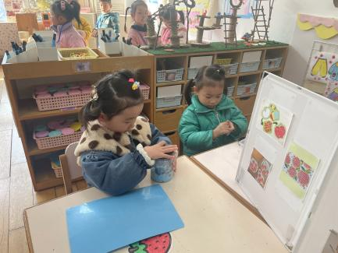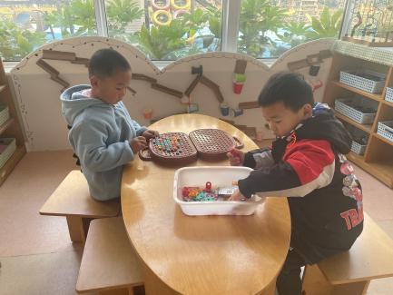

**老师的话：**

1.请大家在孩子每日园前来园前做好健康监测，若出现发热、干咳、乏力、咽痛等不适症状时及时告知，坚决不带病入园。

2.幼儿在来园时请戴好口罩，做好自我防护。

3.安全教育平台平日活动部分已经开始，请大家尽快完成哦！